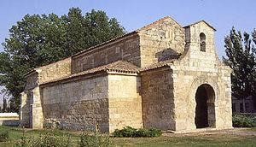

Obra: ……..………………………………………………………………...

Época: ………….…………………………………………………………..

Construída por: ……………………………………………………………..

Características: ……………………………...............................................

………………………………………………………………………………

………………………………………………………………………………

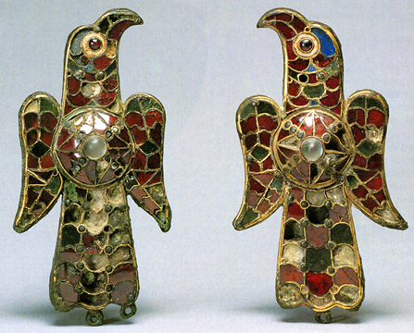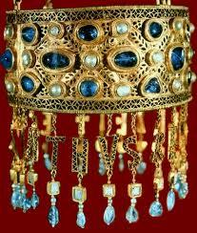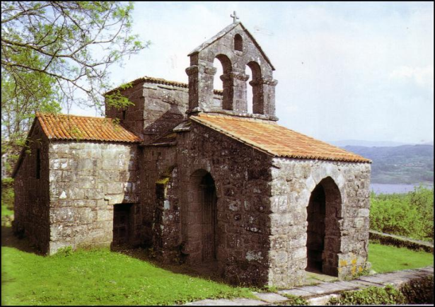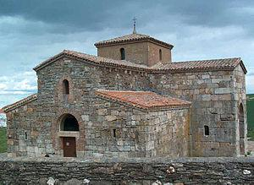

Obra: ……..………………………………………………………………...

Época: ………….…………………………………………………………..

Construída por: ……………………………………………………………..

Características: ……………………………...............................................

………………………………………………………………………………

………………………………………………………………………………

Obra: ……..………………………………………………………………...

Época: ………….…………………………………………………………..

Construída por: ……………………………………………………………..

Características: ……………………………...............................................

………………………………………………………………………………

………………………………………………………………………………

Obra: ……..………………………………………………………………...

Época: ………….…………………………………………………………..

Construída por: ……………………………………………………………..

Características: ……………………………...............................................

………………………………………………………………………………

………………………………………………………………………………

Obra: ……..………………………………………………………………...

Época: ………….…………………………………………………………..

Construída por: ……………………………………………………………..

Características: ……………………………...............................................

………………………………………………………………………………

………………………………………………………………………………